# 

# Nieuwsbrief 2020-2



# Hervormde Gemeente Spankeren, Laag-Soeren en Dieren Noord-Oost

[herv.gem.spankeren@upcmail.nl](mailto:herv.gem.spankeren@upcmail.nl)

https://spankeren.protestantsekerk.net

**Beste gemeenteleden,**

Op verzoek van de kerkenraad stuur ik u graag weer een nieuwsbrief.

In nummer 2 staan “kleine weetjes” die ook voor u interessant kunnen zijn.

Tot ziens of tot zondag 😊

**Gemeenteavond verplaatst naar 15 april**

In Kerkklanken staat dat er een gemeenteavond wordt gehouden op 25 maart a.s. maar die is verplaatst.

De Initiatiefgroep Samen …. Gaan heeft onlangs een rapport uitgebracht over de mogelijkheden m.b.t. samengaan of samenwerken met de Protestantse gemeentes Dieren, Ellecom/De Steeg en Rheden.

Daarom wil de kerkenraad u graag op de hoogte brengen van de inhoud van dit rapport en dat zal gebeuren op woensdagavond 15 april.

Een belangrijk moment en daarom hoopt de kerkenraad dat u daarbij aanwezig kunt zijn.

Aanvang 20.00 uur in de Kerkhorst.

**Bij de diensten**

Op zondag 29 maart trakteren Nel en Johan de Schipper (voorheen Haagbeukhof) bij de koffie na de kerkdienst.

Zij verhuizen van Dieren N.O. naar Velp en willen graag via een kerkelijke nazit gedag zeggen.

Inburgeren zal voor hen niet zo moeilijk zijn: wie al in Velp heeft gewoond voelt zich er vast snel thuis.

**Symbolisch bloemstuk**

Op weg naar Pasen staan er wekelijks schikkingen in de kerk. Het zijn bloemstukken met een boodschap.

Wie geïnteresseerd is kan zondags “live” kijken en luisteren of raadpleegt thuis onze website <https://spankeren.protestantsekerk.net>

Elke week ontstaat er een nieuwe creatie en komt er een foto van het stuk bij.

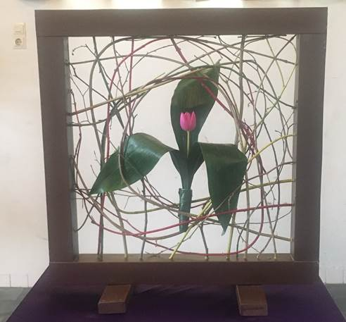

**Paasontbijt**

Het is een goede gewoonte om met Pasen van 8:30 uur – 9:30 uur samen te ontbijten in de Kerkhorst.

Dit ontbijt verschijnt niet vanzelf.

Daarom zoek ik een boodschappenteam van 4 mensen dat ons kan verrassen met lekkers en een versierde ruimte.

Wie meldt zich aan?

**17 en 18 april – 75 jaar bevrijding**

Met alle verenigingen uit Spankeren wordt gewerkt aan een mooi programma in de kern van ons dorp.

Er komt een expositie in de kerk en een feest op het Kerkplantsoen.

In het kerkblad leest u ermee over: bladzijde 26.

**9 mei – Gaan voor vrijheid**

Op zaterdag 9 mei 2020 is er een tocht van verbinding langs de kerken in Laag-Soeren, Spankeren, Brummen, Hall en Eerbeek.

In elke kerk is er een activiteit met een knipoog naar “vrijheid”. Voor de route ligt in elke kerk een routeboekje klaar.

Wie niet wil wandelen, fietsen of autorijden van kerk tot kerk, maar wel gastvrouw of gastheer wil zijn in de Boskapel of de Petruskerk kan met mij contact leggen.

Het is mooi als we samen onze “heilge huisjes” promoten en “Gaan voor vrijheid”.

In het kerkblad leest u hier meer over: bladzijde 27.

**“Ik buurt mee” – waardecheque**

We hebben allemaal van de gemeente Rheden een cheque van € 7.50 gekregen.

Deze cheque mogen we besteden aan een buurtinitiatief met het doel de buurt beter, levendiger en socialer te maken.

Voor onze twee kerken in Spankeren en Laag-Soeren zijn ook initiatieven ingediend:

Petruskerk: “Rustpunt”

Op onze begraafplaats rond de Spankerense kerk worden al eeuwen lang de overleden inwoners van Spankeren begraven.

Op dit kerkhof is behoefte aan een degelijke weerbestendige bank, waar men in alle rust kan zitten en de daar begraven geliefden kan herdenken.

Een rustpunt dus.

Wie op de site “Ik buurt mee” klikt vindt dit initiatief ook vermeld en uitgelegd.

Cheques kunt u besteden via  <https://www.ikbuurtmee.nl/activityDetails.php?id=59> maar kunnen ook bij Jan Burgers (Overweg 49 Spankeren) worden ingeleverd.

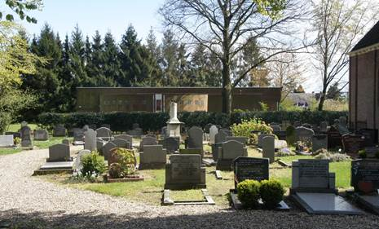

Boskapel: “Verlichting klok en buitengevel kerkje Laag-Soeren”

Het mooie monumentale kerkje aan de Eerbeekseweg 3 te Laag-Soeren ligt er 's avonds erg donker bij.

Daarom willen we graag verlichting aanbrengen die de klok 's avonds gaat verlichten en, als er voldoende geld binnenkomt, ook de buitenmuren.

Het zal een prachtig gezicht zijn als je over de Harderwijkerweg rijdt of de Eerbeekseweg. Laag-Soeren mag trots zijn op haar monumenten.

Met vrijwilligers van de Jut van Breukelerwaard stichting, die de eigenaar en beheerder van de kerk is, willen we dit gaan realiseren.

Uw bijdrage kan ons daarbij helpen.

Cheques kunt u besteden via <https://www.ikbuurtmee.nl/activityDetails.php?id=34> maar kunnen ook bij Fred Haandrikman (Dennenhof 4 Dieren) worden ingeleverd.

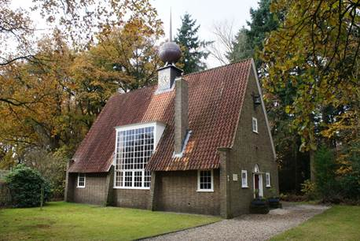

**Tot slot**

Wie graag mij thuis ontvangt voor een pastoraal bezoek mag bij bellen.

Ik kom graag buurten in Dieren N-O, Laag-Soeren of Spankeren.

Met warme groeten,

namens de kerkenraad,

**Ds. J.B. Quik-Verweij**

*(predikante)*

**Hervormde gemeente Spankeren, Laag-Soeren en Dieren N-O**

*E-mail predikant:* [*dominee@quik-verweij.nl*](mailto:dominee@quik-verweij.nl)

*Tel. predikant: 0575-567778*

*E-mail scriba: :* [*herv.gem.spankeren@upcmail.nl*](mailto:herv.gem.spankeren@upcmail.nl)

*Tel. wnd. scriba: 06-21 59 55 29*

*Ledenadministratie:*[*ledenadministratie.hg.spankeren@upcmail.nl*](mailto:ledenadministratie.hg.spankeren@upcmail.nl)

*Website:* [*http://spankeren.protestantsekerk.net/*](http://spankeren.protestantsekerk.net/)

*[cid:image001.jpg@01D467AF.51AA4CC0](https://www.google.nl/url?sa=i&rct=j&q=&esrc=s&source=images&cd=&cad=rja&uact=8&ved=0ahUKEwi4m-q75JvNAhVBWhQKHQOLAu4QjRwIBw&url=https://www.facebookbrand.com/&bvm=bv.124088155,d.d24&psig=AFQjCNFipas3Vr2hssPkhf5PKcu2gtT4qw&ust=1465590528837754)Kerk van Spankeren, Laag-Soeren en Dieren NO*

*Wanneer u geen prijs meer stelt op het toesturen van nieuwsbrieven e.d. kunt u dit melden via   
e-mail:* [*herv.gemeentespankeren@ziggo.nl*](mailto:herv.gemeentespankeren@ziggo.nl)